INSTRUCCIONES: Contesta las actividades en tú cuaderno.

Te dejo mi correo en el cual te podrás poner en contacto conmigo para resolver cualquier duda, enviar evidencias de trabajo.
3ºA; B Y C
Mtra. Alejandra Hernández Vargas
alevargas1389@gmail.com
Esta es mi Red Social en la que me puedes encontrar:
Facebook
Hernández Alejandra
Grupo de WhatsApp
Y esta es la página oficial de Facebook de la Escuela Secundaria dale clic a me gusta y pide a tus papás que también lo hagan, ahí encontrarás las actividades e información oficial.

Recuerda cuando te comuniques conmigo, debes poner tu nombre y el grupo al que perteneces, además del nombre del maestro a quien va dirigida tú pregunta o duda.
APRENDIZAJE ESPERADO
- Explica la diferencia entre eventos complementarios, mutuamente excluyentes e independientes.
- Resuelve problemas que implican calcular la probabilidad de eventos complementarios, mutuamente excluyentes e independientes.

PROPOSITO
- Que el alumno exprese la medida de la probabilidad mediante una fracción común, una expresión decimal o a través de un porcentaje y formalicen la escala de la probabilidad.
- Que identifique las características de eventos complementarios, mutuamente excluyentes e independientes.
- Que reflexione sobre el espacio muestra de un experimento aleatorio, sobre el significado de eventos simples, compuestos y complementarios y calculen su probabilidad.
- Que consolide los procedimientos para calcular la probabilidad de eventos compuestos.

CONTENIDOS A DESARROLLAR
- Conocimiento de la escala de la probabilidad. Análisis de las características de eventos complementarios y eventos mutuamente excluyentes e independientes.
- Cálculo de la probabilidad de ocurrencia de dos eventos mutuamente excluyentes y de eventos complementarios (regla de la suma).
TEMA
Probabilidad
FECHA
20 DE ABRIL
01 DE MAYO
GRADO, GRUPO TURNO
3
ASIGNATURA (S)
MATEMÁTICAS 3

Actividades a realizar:

TEMA: PROBABILIDAD

Actividad 1.

Para iniciar
¿Qué probabilidad hay de obtener 6 al lanzar dos dados al mismo tiempo? 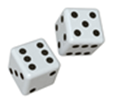

Dos personas juegan con un dado, que es de manera tradicional, es decir, tiene seis caras y cada una de ella va de los números del uno al seis, con base en ello, responde las preguntas de la columna derecha.
¿Qué números pueden salir al lanzar el dado?
¿Cuántas posibilidades hay de que caiga 1?
¿Cuántas posibilidades hay de que caiga 4?
¿Cuántas posibilidades hay de que caiga 5?
Si el dado se lanzara 400 ocasiones ¿Cuántas veces sugieres que será la cara con el número tres la que caerá?

Dada la situación anterior completa la tabla

Evento (cuando el dado es lanzado) | Resultados favorables | Representación fraccionaria | Representación con número decimal
¿Qué probabilidades hay de que caigan caras con números menores a tres?
¿Qué probabilidades hay de que caigan caras con números menores a cuatro?
¿Qué sean números pares?
¿Qué sean números impares?

Responde las preguntas argumentando tus respuestas

¿Cómo se calcula la probabilidad de un evento?

¿Qué probabilidad tiene un evento que no suceda?

¿Qué garantía tiene un evento de que suceda?

Actividad 2.

Situación
De una bolsa de dulce se extrajeron 200 dulces, en donde 40 eran de sabor fresa, 58 de sabor limón y 102 de frutas.

Responde
¿Qué porcentaje de dulces de cada sabor se extrajo de acuerdo al total extraído?
¿Qué probabilidad hay para extraer dulces de fresa?
¿Qué probabilidad hay para extraer dulces de limón?
¿Qué probabilidad hay para extraer dulces de frutas?
Argumenta el proceso que realizaste para responder las preguntas.

Completa la siguiente tabla con la siguiente información, una ruleta de forma circular está dividida en seis partes iguales mismas que tienen los colores, azul, amarillo, verde, rojo, naranja y violeta.

Situación | Probabilidad en fracción | Probabilidad en porcentaje | Probabilidad en número decimal
¿Qué probabilidades hay de que al girar la ruleta se detenga en el color verde?
¿Qué probabilidades hay de que al girar la ruleta se detenga en el color violeta?
¿La probabilidad de que sea rojo?
¿De qué sea amarillo?

Actividad 3.

Intenciones didácticas:
Que el alumno reflexión sobre el espacio muestra de un experimento aleatorio, sobre el significado de eventos simples, compuestos y complementarios y calculen su probabilidad.

ACTIVIDAD : Las siguientes figuras representan un tetraedro (poliedro regular de cuatro caras) y una ruleta. En forma individual resuelve los problemas que se plantean y comenta tus resultados con tres de tus compañeros más cercanos.

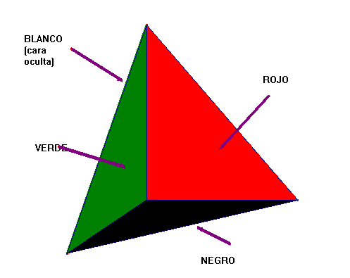
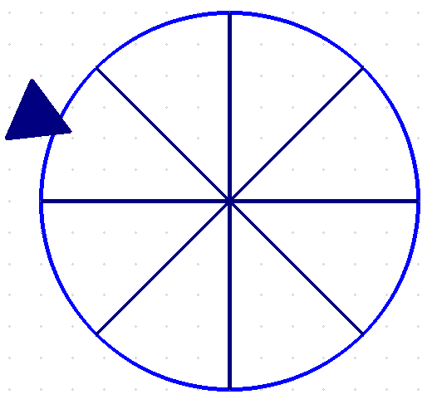

2 3
1 4
8 5
7 6

- Al girar la ruleta, ¿qué probabilidad existe de que la ruleta se detenga en…
- el número 5? _____________

- un número menor que 4? _____________

- un múltiplo de 2? _______________

- un número impar? _________________

- un número que no sea impar?

- un número impar o par? _____________

- Si se lanza el tetraedro, ¿cuál es la probabilidad de que la cara que quede sobre la superficie plana, …
- sea color rojo? ___________

- no sea de color rojo?

- sea color verde o rojo? ___________
- sea color verde o blanco o rojo? ___________

Actividad 4.

ACTIVIDAD : Resuelve los siguientes problemas. Se hace referencia a la ruleta anterior.

- Si se tienen los eventos:
- Que la ruleta se detenga en un número menor que cuatro.
- Que se detenga en un número múltiplo de cuatro.

a) ¿Cuál es la probabilidad del evento A? p(A) = ___________
b) ¿Cuál es la probabilidad del evento B? p(B) = ___________
c) ¿Qué significa que ocurra A o B?___________________________________
d) ¿Cuál es la probabilidad de que ocurra A o B? p(A o B) = ______________
Expliquen su respuesta.

2. Ahora se tienen los eventos siguientes:
- Que la ruleta se detenga en un número mayor que cuatro.
- Que la ruleta se detenga en un múltiplo de cuatro.

a) Obtengan: p(C) = __________ p(D) = __________

b) ¿Cuál es la probabilidad de que ocurra C o D? P(C o D) = ____________

3. Comparen los resultados de d) del ejercicio 1 y de b) del ejercicio 2 y comenten las formas de obtenerlos.
¿Existe alguna diferencia en estos eventos? ¿Cuál?

ASPECTOS A EVALUAR
- Envío de hojas de respuestas de la actividad anterior
- Envío de actividades actuales contestadas y con una reflexión de lo aprendido cada actividad.
- Entrega en tiempo y forma.
Bibliografia
1. https://www.youtube.com/watch?v=7xZ_kKMiqGU.
2. https://www.youtube.com/watch?v=WeeEE8o1aqM
3. https://www.youtube.com/watch?v=2XWejSaiwNE

FECHA DE ENTREGA
Actividad 1 y2
24 de abril
Actividad 3 y 4
30 de Abril

Esperanza en tiempos de incertidumbre. familia 102

